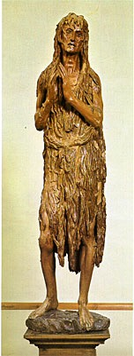
Donatello Biografie

Donato di niccollò di betto bardi beterbekent als Donatello was een Italiaanse beeldhouwer. Hij is onder andere bekent van zijn houten Maria Magdalena.

Donatello was één van de grootste beeldhouwers in Florence hij was ook de uitvinder van de dramatische stijl gebaseerd op het Christelijke Pathos en de klassieke romeinse vormen.

Donatello was waarschijnlijk een leerling van Lorenzo Ghiberti en Nanni di Banco, de laatste Italiaanse beeldhouwers uit de gotische stijl. Hij is mogelijk in 1409 naar Rome vertrokken, maar pas in 1431 zijn er bewijzen te vinden dat hij daar werkelijk was.

Van 1443 tot 1453 was hij in Pedua waar hij onder andere het Ruiterstandbeeld van Gattamelata. Dat was het eerste belangrijke bronzen ruiterstandbeeld sinds de oudheid. Donatello stond vooral bekend om het duidelijk weergeven van de menselijke emoties.

Justin Oorthijsen

